**LAPORAN KERJA PRAKTIK**

**PERANCANGAN SISTEM INVENTARISASI ASET KANTOR JABAR DIGITAL SERVICE BERBASIS WEB**

Diajukan untuk Memenuhi Salah Satu Syarat Kelulusan Mata Kuliah Kerja Praktik

Jenjang Strata 1 pada Program Studi Informatika

Universitas Jenderal Achmad Yani



Disusun Oleh :

|  |  |
| --- | --- |
| **Nita Siti Nuraliza** | **Rahmadi Dimas Wirianto** |
| NIM. 3411 20 1140 | NIM. 3411 20 1150 |

**PROGRAM STUDI INFORMATIKA**

**FAKULTAS SAINS DAN INFORMATIKA**

**UNIVERSITAS JENDERAL ACHMAD YANI**

**2023**



# LEMBAR PENGESAHAN LAPORAN KERJA PRAKTIK

Judul Kerja Praktik:

**PERANCANGAN SISTEM INVENTARISASI ASET KANTOR JABAR DIGITAL SERVICE BERBASIS WEB**

Disusun Oleh:

|  |  |
| --- | --- |
| **Nita Siti Nuraliza** | **Rahmadi Dimas Wirianto** |
| **NIM. 3411 20 1140** | **NIM. 3411 20 1150** |

|  |  |  |
| --- | --- | --- |
| **Telah Diperiksa dan Disetujui**  **Sebagai Laporan Kerja Praktik :**  Pada Tanggal | | |
| Pembimbing Lapangan |  | Dosen Pembimbing  Kerja Praktik |
|  | **Diketahui,** |  |
| Gustiman, S.Sos | Ka. Program Studi  Informatika | Herdi Ashaury, S.Kom., M.T. |
|  |  | NID. |
|  | [nama Ka. prodi] |  |
|  | NID. |  |

# KATA PENGANTAR

Kami mengucapkan rasa syukur kepada Allah SWT atas limpahan rahmat dan petunjuk-Nya yang memungkinkan kami menyelesaikan Laporan Kerja Praktik dengan judul **"PERANCANGAN SISTEM INVENTARISASI ASET KANTOR JABAR DIGITAL SERVICE BERBASIS WEB"** dengan penuh dedikasi. Kami juga ingin menyampaikan terima kasih kepada Ibu Nopiyanti sebagai mentor kami, Bapak Gustiman, S.Sos sebagai pembimbing lapangan, serta kepada … selaku pimpinan di Jabar Digital Service dan Bapak Herdi Ashaury, S.Kom., M.T. selaku dosen pembimbing kerja praktik kami.

Kami sadar bahwa Laporan Kerja Praktik ini masih memiliki beberapa kekurangan yang perlu diperbaiki. Oleh karena itu, kami dengan tulus menerima segala kritik dan saran yang dapat membantu kami memperbaiki penyusunan laporan di masa mendatang.

Kami berharap laporan ini dapat menjadi referensi yang berguna bagi siapa pun yang membacanya, dan kami berharap bahwa laporan ini juga dapat memberikan manfaat yang signifikan, terutama bagi kami sebagai penulisnya.

|  |  |
| --- | --- |
| Terima Kasih | Cimahi, |
|  |  |
|  | Penyusun |
|  |  |
|  |  |
|  |  |
|  |  |

# ABSTRAK

Laporan ini membahas pembuatan sebuah sistem informasi inventarisasi aset berbasis website untuk Jabar Digital Service (JDS). Proses inventarisasi aset di JDS saat ini masih dilakukan secara manual dengan menggunakan perangkat Excel. Oleh karena itu, penulis telah mengembangkan sistem ini sebagai solusi untuk mempermudah dan meningkatkan efisiensi dalam proses inventarisasi aset.

Sistem yang telah dibangun menawarkan berbagai fitur yang meliputi penambahan data aset, penampilan data, pengeditan data, penghapusan data, serta kemampuan untuk mencetak laporan. Dengan implementasi sistem ini, diharapkan JDS dapat mengoptimalkan manajemen aset mereka dengan lebih baik, menghemat waktu, dan meningkatkan akurasi data inventarisasi. Laporan ini merinci proses pengembangan sistem, fitur-fitur utama yang disediakan, serta manfaat yang diharapkan dari penerapan sistem informasi inventarisasi aset berbasis website ini.

**Kata Kunci** –– Sistem informasi inventaris aset; Website; Jabar Digital Service

# DAFTAR ISI

# DAFTAR GAMBAR

# DAFTAR TABEL

# BAB I

# PENDAHULUAN

## 1.1 Latar Belakang

Kemajuan teknologi telah memberikan sumber informasi dan komunikasi yang amat luas dari apa yang telah dimiliki manusia. Perkembangan sistem informasi sekarang berubah sangat cepat, tidak sedikit yang menggunakan sistem informasi untuk membantu kemudahan dalam bekerja. Segala hal yang dimulai dari manual dikerjakan menjadi otomatis. Dengan adanya perkembangan teknologi dimasa kini, teknologi yang banyak dimanfaatkan oleh banyak masyarakat untuk berjualan, mengajar, bersosialisasi dan bekerja. Dengan teknologi membuat segala hal menjadi cepat, efisien, dan praktis.

Dalam hal ini, pembuatan sistem informasi yang mudah untuk dikembangkan dilakukan dengan pendekatan berbasis web. Sistem informasi berbasis web tidak hanya terbatas pada fungsi penyajian informasi, tetapi juga mampu berinteraksi dengan data sehingga memberikan informasi yang mendukung pengambilan keputusan.. Sistem Informasi merupakan kombinasi dari teknologi informasi dan aktivitas orang yang menggunakan teknologi itu untuk mendukung operasi dan manajemen. Saat ini, pengelolaan data melalui sistem informasi telah menjadi elemen yang sangat krusial bagi perusahaan dan instansi pemerintahan. Salah satu contohnya adalah Jabar Digital Service (JDS), di mana penerapan sistem informasi mempermudah penyediaan layanan informasi di sektor publik.

Kehadiran sistem informasi semakin mendukung kinerja berbagai organisasi dan instansi. Dukungan teknologi informasi yang canggih memungkinkan pengembangan sistem informasi yang cerdas, mampu menghasilkan informasi dengan lebih cepat dan akurat. Harapannya, sistem informasi dapat memberikan manfaat signifikan dalam meningkatkan efektivitas dan efisiensi organisasi.

Di instansi pemerintah yang fokus pada transformasi digital layanan publik di Jawa Barat, terdapat upaya untuk meningkatkan kualitas penyediaan layanan informasi dan pelayanan umum dengan memanfaatkan teknologi. Jabar Digital Service diharapkan dapat memperkecil kesenjangan digital, mendukung efisiensi dan akurasi pengambilan kebijakan yang berbasis data dan teknologi, serta merevolusi penggunaan teknologi dalam kehidupan masyarakat dan pemerintahan di wilayah Jawa Barat.

Dalam pengelolaan sistem inventarisasi aset yang ada pada Jabar Digital Service mengalami kendala seperti cara kerja penginputan aset yang masih menggunakan perangkat lunak excel dalam mengelola dan dokumentasi yang ada pada instansi pemerintah tersebut. Dimulai dengan pengelolaan data aset baru yang masih diinputkan dengan di ketik oleh pengguna yang menjadikan pekerjaan kurang efektif dan efisien. Dalam hal penyusunan laporan yang ada pada bagian tata usaha mengalami kesulitan yang dihadapi, data yang diinputkan oleh pihak yang bersangkutan terkadang kurang lengkap dan jumlah kata yang banyak bisa membuat tampilan menjadi tidak rapi ketika membuat laporan pengajuan informasi.

Maka dari itu dibutuhkan Sistem informasi inventarisasi aset di kantor Jabar Digital Service berbasis website untuk membantu pengguna dalam proses penginputan serta pengelolaan data dan dokumentasi. Yang mana di dalam Sistem Informasi tersebut pengguna akan dapat menginputkan barang masuk, menampilkan barang keluar, informasi barang, mencetak laporan dan sebagainya.

## 1.2 Rumusan masalah

Dengan mengacu pada latar belakang diatas, maka dapat dirumuskan permasalahan yang akan dibahas yaitu :

1. Bagaimana merancang dan membangun sistem inventarisasi aset yang bisa membantu pengguna dalam memasukkan data informasi aset yang diinginkan.
2. Bagaimana membuat sistem yang mampu membantu pengguna dalam pembuatan laporan yang rapi.

## 1.3 Batasan masalah

Dalam pelaksanaan Kerja Praktek, diperlukan batasan-batasan yang berguna untuk memperjelas batasan dari Sistem Informasi yang akan dibangun agar lebih fokus dan tidak menyimpang dari apa saja yang telah direncanakan:

1. Sistem ini adalah sistem informasi untuk pendataan aset kantor di Jabar Digital Service
2. Sistem hanya dalam ruang lingkup data inventarisasi aset
3. Target aplikasi ini adalah admin yang dapat masuk ke dalam sistem dan mengelola data aset
4. Data yang digunakan sesuai dengan data yang ada pada instansi tersebut.
5. Keamanan sistem yang di bangun pada aplikasi hanya sebatas keamanan standar.

## 1.4 Maksud dan tujuan

Adapun maksud dilakukannya kerja praktek ini yaitu untuk membangun sebuah sistem informasi yang berguna untuk pengelolaan data aset kantor Jabar Digital Service. Dan Terdapat beberapa tujuan dari dibangunnya sistem tersebut diantaranya yaitu :

1. Untuk membantu dan mempermudah pengguna dalam memasukan data aset yang ada di Jabar Digital Service.
2. Untuk membantu mempermudah proses pelayanan permohonan dan balas informasi.
3. Untuk memudahkan dalam pelaporan permohonan informasi

## 1.5 Metodologi penelitian

Metode kerja praktek ini merupakan suatu proses untuk membangun Sistem Informasi Inventarisasi Aset kantor Jabar Digital Service berbasis web. Metode kerja praktek ini dilakukan melalui tahapan utama untuk mencapai tujuan kerja praktek.

1. Analisa Kebutuhan Sistem

Dimulai dengan melakukan analisa kebutuhan fungsional, untuk mencari tahu apa saja yang dibutuhkan untuk sistem yang akan dibuat. Menganalisa setiap kebutuhan dari pengguna yang akan terintegrasi ke dalam Sistem Informasi Inventarisasi Aset Kantor Jabar Digital Service.

Untuk dapat menganalisa kebutuhan tersebut, kami menggunakan teknik pengumpulan data yang diiplementasikan dengan :

1. Wawancara
2. Wawancara ini dilakukan kepada Pembimbing Lapangan KP kami. Tujuan wawancara ini adalah untuk mencari kebutuhan atau masalah apa saja yang bisa diselesaikan.
3. DokumenMengolah data Aset Kantor yang diberikan oleh Jabar Digital Service dan mengubahnya sesuai kebutuhan yang diperlukan.
4. Desain dan Perancangan Sistem

Pada tahapan ini akan dilakukan pembuatan alur kerja atau proses dari suatu pengolahan data yang berjalan pada sebuah aplikasi. Rancangan sistem akan dibuat menggunakan

1. Implementasi

Pada tahapan implementasi ini akan berisi proses pembuatan sistem informasi berbasis website dengan proses pengkodean menggunakan PHP. Hasil dari implementasi sistem ini akan memiliki fitur seperti halaman login, halaman registrasi, halaman dashboard, halaman barang keluar dan masuk, cetak, buat laporan.

1. Pengujian

Setelah proses implementasi selesai akan lanjut ke tahapan pengujian, yaitu sistem yang sudah dibuat akan di uji setiap unit dan modul program apakah berjalan dengan baik atau tidak. Pengujian ini juga dilakukan untuk melihat apakah ada bug atau kesalahan pada setiap unit atau modul yang di implementasikan ke dalam sistem yang dibuat. Pengujian ini akan dilakukan setiap harinya oleh user dan disaksikan oleh Pembimbing Lapangan KP.

## 1.6 Sistematika Penulisan

Penulisan laporan kerja praktik ini menggunakan sistematika penulisan sebagai berikut :

BAB I : PENDAHULUAN

Pada BAB I merupakan pengantar dokumen laporan yang berisi latar belakang masalah, identifikasi masalah, batasan masalah, maksud dan tujuan dalam membuat sistem, juga memuat metode yang digunakan dalam membangun sistem dan deskripsi sistematika penulisan dokumen.

BAB II : LANDASAN TEORI

Pada BAB II menjelaskan definisi dari berbagai macam teoriyang digunakan sebagai teori penunjang dalam analisis dan perancangan perangkat lunak yang akan dikembangkan serta rujukan pada sistem yang ada sebelumnya untuk digunakan dalam pengembangan perangkat lunak.

BAB III : ANALISA DAN PERANCANGAN

Bab ini menjelaskan analisis kebutuhan yang digunakan dalam merancang dan mengimplementasikan Sistem Informasi aset kantor jabar digital service berbasis web.

BAB IV : IMPLEMENTASI DAN PENGUJIAN

Pada BAB IV membahas mengenai implementasi dan pengujian sistem yang sudah dirancang meliputi tampilan program, spesifikasi sistem yang dibutuhkan untuk mengimplementasikan sistem serta uji coba sistem.

BAB V : KESIMPULAN DAN SARAN

Pada BAB V berisi kesimpulan dan saran. Kesimpulan berisi tentang ringkasan hasil kerja praktik berdasarkan implementasi dan pengujian, sedangkan saran berisi tentang usulan-usulan terhadap peneliti yang akan meneliti sistem ini dikemudian hari.

# BAB II

# LANDASAN TEORI

## 2.1 Sistem Informasi

Menurut [1] sistem adalah suatu jaringan kerja dari prosedur yang saling berhubungan, berkumpul bersama-sama untuk melakukan sasaran tertentu. Sedangkan informasi adalah data yang diolah menjadi bentuk yang lebih berguna dan lebih berarti bagi penerimanya. Sehingga dapat disimpulkan bahwa sistem informasi adalah suatu sistem didalam suatu organisasi yang mempertemukan kebutuhan pengelolaan transaksi harian, mendukung operasi, bersifat manajerial, dan kegiatan strategi dari suatu organisasi tertentu dengan laporan-laporan yang dibutuhkan.

## 2.2   PHP

Bahasa pemrograman PHP dianggap sebagai salah satu Bahasa *scripting* yang paling banyak digunakan dalam pengembangan aplikasi web karena menawarkan fleksibilitas yang besar, mudah digunakan untuk dipelajari. PHP bahasa pemrograman terstruktur, yang berarti menyediakan cara untuk memecahkan masalah komputasi dengan memecahnya menjadi langkah-langkah diskrit yang dapat dilakukan dengan cara "dari atas ke bawah", selangkah demi selangkah. Semua bahasa terstruktur berbagi fitur penting tertentu [2].

## 2.3 Bootstrap

Bootstrap adalah Bootstrap adalah paket aplikasi siap pakai untuk membangun front end website Anda. Bootstrap dapat dikatakan sebagai template desain web dengan fitur-fitur positif. Bootstrap dirancang untuk menyederhanakan proses desain web untuk pengguna dari berbagai level, dari level pemula hingga pengguna tingkat lanjut [3].

## 2.4   MySQL

MySQL adalah sebuah perangkat lunak sistem manajemen basis data SQL atau DBMS yang *multithread, multi-user*, dengan sekitar 6 juta instalasi di seluruh dunia. MySQL AB membuat MySQL tersedia sebagai perangkat lunak gratis dibawah lisensi GNU General Public License (GPL), tetapi mereka juga menjual dibawah lisensi komersial untuk kasus-kasus dimana penggunaannya tidak cocok dengan penggunaan GPL [4].

Tidak seperti PHP atau Apache yang merupakan *software* yang dikembangkan oleh komunitas umum, dan hak cipta untuk kode sumber dimiliki oleh penulisnya masing-masing, MySQL dimiliki dan disponsori oleh sebuah  perusahaan komersial Swedia yaitu MySQL AB. MySQL AB memegang penuh hak  cipta hampir atas semua kode sumbernya. Kedua orang Swedia dan satu orang Finlandia yang mendirikan MySQL AB adalah: David Axmark, Allan Larsson, dan Michael "Monty" Widenius.

## 2.5   Website

*Website* atau situs dapat diartikan sebagai kumpulan halaman yang menampilkan informasi data teks, data gambar diam atau gerak, data animasi, suara, video dan atau gabungan dari semuanya, baik yang bersifat statis maupun dinamis yang membentuk satu rangkaian bangunan yang saling terkait dimana masing-masing dihubungkan dengan jaringan-jaringan halaman(*hyperlink*). Sebuah kumpulan halaman-halaman web beserta file-file pendukungnya, seperti file gambar, video, dan file digital lainnya yang disimpan pada sebuah web server yang umumnya dapat diakses melalui internet. Atau dengan kata lain, Website merupakan kumpulan berbagai halaman media informasi dalam suatu domain yang dapat diakses oleh siapa saja yang menggunakan jaringan Internet [5].

## 2.6 Unified Modeling Language)

UML (Unified Modeling Language) adalah metode pemodelan secara visual sebagai sarana untuk merancang dan atau membuat software berorientasi objek. UML adalah bahasa standar yang banyak digunakan di industri untuk mendefinisikan persyaratan, melakukan analisis dan desain, serta mendeskripsikan arsitektur dalam pemrograman berorientasi objek [6].

### 2.5.1 Diagram Unified Modelling Language (UML)

1. *Use Case Diagram*

*Use Case Diagram* merupakan pemodelan untuk menggambarkan kelakuan (*behavior*) dalam sistem informasi yang akan dibuat. Use Case Diagram juga digunakan untuk mengetahui fungsi-fungsi apa saja yang ada pada sistem informasi tersebut dan siapa saja yang berhak melakukan fungsi-fungsi tersebut [7]. Simbol–simbol yang digunakan dalam Use Case Diagram:

Tabel 2. 1 Simbol Use Case Diagram

|  |  |
| --- | --- |
| **Simbol** | **Keterangan** |
| Pengertian Use Case Diagram, Simbol, Contoh & Cara Buatnya | Use Case digunakan untuk menggambarkan fungsionalitas yang disediakan sistem untuk berinterkasi antar unit atau actor. Dinyatakan dalam kata kerja |
| Leveling Use Case – Ini WordPress ? | Aktor merupakan simbol untuk pengguna sistem baik user maupun sistem lainnya. Dinyatakan dalam kata benda. Aktor berinteraksi dengan use case tetapi tidak memiliki control terhadap use case. |
| Use Case Diagram: Pengertian, Simbol, Komponen & Contohnya | Asosiasi digunakan untuk mengindentifikasi interaksi langsung antara aktor dengan use case atau use case dengan use case. |
| BAB 2 TINJAUAN PUSTAKA 2.1 Pengertian Sistem 2.1.1 Pendekatan Prosedur | Asosiasi dengan panah ini digunakan untuk mengidentifikasi interaksi pasif antara aktor dengan use case. |
| Use Case Diagram, Lengkap Studi Kasus dan Contoh Use Case - Materi Dosen | Include merupakan simbol untuk menggambarkan bahwa untuk menjalankan relasi dengan suatu use case dibutuhkan use case lain untuk menjalankan fungsinya. |
| Use Case Diagram, Lengkap Studi Kasus dan Contoh Use Case - Materi Dosen | Extend merupakan simbol untuk menggambarkan bahwa suatu use case dapat berdiri sendiri tanpa use case lain. |
| Use Case Diagram: Pengertian, Simbol, Komponen & Contohnya | Asosiasi digunakan untuk mengindentifikasi interaksi langsung antara aktor dengan use case atau use case dengan use case. |
| BAB 2 TINJAUAN PUSTAKA 2.1 Pengertian Sistem 2.1.1 Pendekatan Prosedur | Asosiasi dengan panah ini digunakan untuk mengidentifikasi interaksi pasif antara aktor dengan use case lain. |

1. Activity Diagram

Activity diagram menggambarkan *workflow* (aliran kerja) atau aktifitas dari sebuah sistem atau proses bisnis [9]. Simbol- simbol yang digunakan dalam Activity Diagram:

Tabel 2. 2 Simbol Activity Diagram

|  |  |
| --- | --- |
| **Simbol** | **Deskripsi** |
| Initial State | Initial node adalah simbol untuk menggambarkan awal aktifitas |
| Activity | Activity digunakan untuk menunjukkan suatu proses/kegiatan bisnis. |
| Pengertian Activity Diagram : Fungsi, Simbol dan Contoh Soal - Hansyah  Fork | Fork digunakan untuk menunjukkan suatu aktifitas yang dilakukan secara paralel atau menggabungkan sutau kegiatan paralel menjadi satu. |
| Unified Modeling Language (UML) | Activity Diagrams - GeeksforGeeks  Join | Join digunakan untuk menunjukkan adanya dekomposisi. |
| Decision | Decision digunakan untuk menggambarkan pilihan untuk prngambilan keputusan true atau false |
| BAB II LANDASAN TEORI  swimlane | Swimlane digunakan untuk menunjukkan siapa dan berbuat apa. |
| End Point | End Point digunakan untuk menunjukkan berakhirnya suatu aktivitas. |

1. Sequence Diagram

Sequence diagram menggambarkan kelakuan objek pada use case dengan mendeksripsikan waktu hidup objek dengan pesan yang dikirimkan dan diterima antar objek[9]. Simbol – simbol dalam sequence diagram:

Tabel 2. 3 Simbol Sequence Diagram

|  |  |
| --- | --- |
| **Simbol** | **Deskripsi** |
| Object | Sebuah objek yang berpartisipasi secara berurutan dengan mengirimkan atau menerima pesan. |
| Actor | Orang, proses, atau sistem lain yang berinteraksi dengan sistem informasi. |
| Pesan | Objek yang mengirim pesan kepada objek lainnya. |
| Active Time | Active time digunakan untuk menyatakan objek dalam keadaan aktif. |
| Lifeline | Suatu obyek dapat dinyatakan memiliki kehidupan ketika diberi lifeline. |
| Return | Return dapat digunakan untuk menyatakan bahwa suatu objek yang telah menjalankan suatu metode menghasilkan suatu nilai kembali ke objek tertentu. |

# BAB III

# ANALISIS DAN PERANCANGAN

## 3.1 Latar Belakang Perusahaan

Dinas Komunikasi dan Informatika Provinsi Jawa Barat dipimpin oleh Dr. Ika Mardiah, M.Si. yang beralamat di Jl. Tamansari No.55, Lb. Siliwangi, Kecamatan Coblong, Kota Bandung, Jawa Barat 40132. Dinas Komunikasi dan Informatika Provinsi Jawa Barat terdiri dari satu Sekretariat, lima Bidang yaitu Bidang E-Government, Bidang Aplikasi Informatika, Bidang Informasi Komunikasi Publik, Bidang Persandian dan Keamanan Informasi, dan Bidang Statistik, serta ada satu Unit Pelayanan Teknis Daerah yaitu Pusat Layanan Digital, Data dan Informasi Geospasial.

Salah satu cita-cita Gubernur Ridwan Kamil dalam pemerintahannya adalah mewujudkan Jawa Barat sebagai Provinsi Digital. Perhatian ini berasal dari tingginya kesenjangan antara rural dan urban di bidang teknologi. Kurangnya infrastruktur yang menunjang di daerah rural membuat warga desa kesulitan menikmati manfaat yang ditawarkan oleh teknologi digital.

Inilah yang kemudian melahirkan gagasan pembentukan Jabar Digital Service (JDS) atau Unit Pelaksana Teknis Pengelola Layanan Digital, Data, dan Informasi Geospasial — sebuah unit di bawah Dinas Komunikasi dan Informatika Provinsi Jawa Barat yang dicita-citakan dapat mempersempit kesenjangan digital, membantu efisiensi dan akurasi pengambilan kebijakan berbasis data dan teknologi, serta merevolusi pemanfaatan teknologi dalam kehidupan masyarakat dan pemerintahan Jawa Barat.

### 3.1.1 Struktur Organisasi

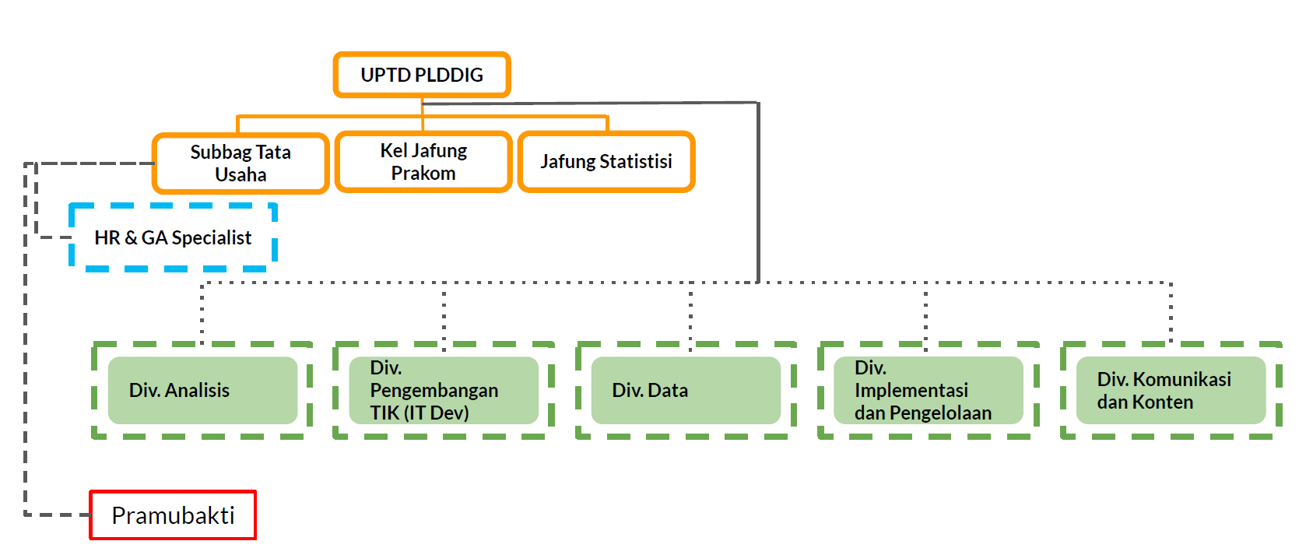

*Gambar 3. 1 Struktur Organisasi Jabar Digital Service*

### 3.1.2 Visi dan Misi

### **Visi Jabar Digital Service**

*“Mewujudkan transformasi digital layanan publik di Jawa Barat”*

1. **Misi Jabar Digital Service**
2. Memanfaatkan data untuk peningkatan kualitas layanan publik.
3. Mendorong masyarakat Jawa Barat cakap digital.
4. Menghasilkan produk digital untuk percepatan transformasi layanan publik di Jawa Barat.

## 3.2 Analisis Sistem Berjalan

Untuk mengetahui sistem yang sedang berjalan pada suatu perusahaan, maka dilakukan proses analisis dengan bantuan hasil wawancara dan hasil observasi langsung.

1. Di kantor jabar digital service menambahkan aset baru kedalam kantor
2. Admin mencatat satu persatu dari informasi aset kedalam excel yang khusus mencatat aset-aset yang ada di jabar digital service
3. Kepala JDS meminta laporan aset kepada bagian admin
4. Admin mencetak langsung dari excel

Proses ini sangat tidak efektif karena masih sangat manual mengunakan excel.

## 3.3 Analisis Pengembangan

Sistem informasi inventarisasi aset akan digunakan oleh staff bagian tata usaha yang ada pada Jabar Digital Service untuk mengelola data aset, menambah, mengubah, menghapus dan mencetak laporan.

### 3.3.1 Analisis Kebutuhan Fungsional

Sistem informasi yang dibangun disesuaikan dengan kebutuhan yang fungsionalitas. Analisis kebutuhan fungsionalitas adalah jenis kebutuhan yang berisi proses apa saja yang akan bisa dilakukan oleh sistem. Kebutuhan fungsionalitas juga berisi informasi-informasi apa saja yang harus ada dan dihasilkan oleh sistem. Sistem yang akan dibangun terdiri dari beberapa fungsi seperti pada tabel

Tabel 3. 1 Tabel kebutuhan Fungsional

|  |  |  |  |
| --- | --- | --- | --- |
| **No** | **Kebutuhan Fungsional** | **Aktor** | **Deskripsi** |
| 1 | Kelola Data Barang | Admin | Kelola Data Barang dilakukan oleh admin. Terdapat beberapa aktivitas yang  dilakukan yaitu:   1. Menambah data aset kantor JDS 2. Mengedit data aset 3. Menghapus data aset |
| 2 | Kelola Kode Barang | Admin | Kelola Kode Barang dapat dilakukan oleh admin, dengan aktivitas dilakukan yaitu :   1. Tambah Kode Barang 2. Menghapus Kode Barang. |
| 3 | Kelola laporan | Admin | Kelola laporan dilakukan oleh admin. Beberapa aktivitas yang dilakukan adalah:   1. Mencetak data Laporan   Modul ini akan menyelesaikan masalah  perihal laporan. |
| 4 | Akses Sistem | Admin | Hanya admin yang dapat masuk kedalam website dan melihat data aset |

### 3.3.2 Analisis Kebutuhan Non-Fungsional

Kebutuhan non-fungsional adalah kebutuhan yang menitik beratkan pada properti perilaku yang dimiliki oleh sistem. Kebutuhan non- funsional juga sering disebut sebagai batasan layanan atau fungsi yang ditawarkan sistem seperti batasan waktu, Batasan pengembangan proses, standarisasi dan lain-lain. Dalam sistem informasi yang dibangun, ada pula kebutuhan yang akan mendukung kelancaran dari fungsi-fungsi utama diantaranya:

**- Analisis Kebutuhan Perangkat Keras (Hardware)**

Perangkat keras

Spesifikasi minimum Core 2 Duo, RAM 4 GB, HDD (kapasitas kosong minimal 20 gb)

Web browser (Mozilla Firefox, Microsoft Edges, dan Google Chrome)

## 3.4 Perancangan Sistem Baru

Perancangan yang diusulkan dari hasil analisis terhadap sistem yang sedang berjalan.

### 3.4.1 Analisa Sistem Baru

Sistem yang dibangun memiliki satu hak akses yaitu untuk admin. Admin dapat mengakses Website, kelola data aset, dan Kelola laporan.

### 3.4.2 Deskripsi Aktor

Deskripsi aktor menjelaskan aktor yang terlibat dalam sebuah sistem. Terdapat satu aktir yang dapat bekerja di dalam website yaitu admin, dimana admin memiliki kendali penuh atas semua data aset di jabar digital service. Tugas admin adalah bertanggung jawab pada semua modul yang terdapat dalam sistem dan hanya dapat diakes oleh admin menghindari penyalahgunaan sistem oleh pihak yang tidak bertanggung jawab.

### 3.4.3 Use Case Diagram

Usecase diagram menggambarkan actor yang berinteraksi dengan sistem, dibuat sesuai dengan proses bisnis yang telah diidentifikasi dari analisis sistem berjalan. Use case diagram digambarkan dengan aktor dan use case. Aktor menggambarkan siapa saja yang terlibat dalam sistem, sedangkan use case merupakan gambaran sistem atau fungsi pada perangkat lunak.

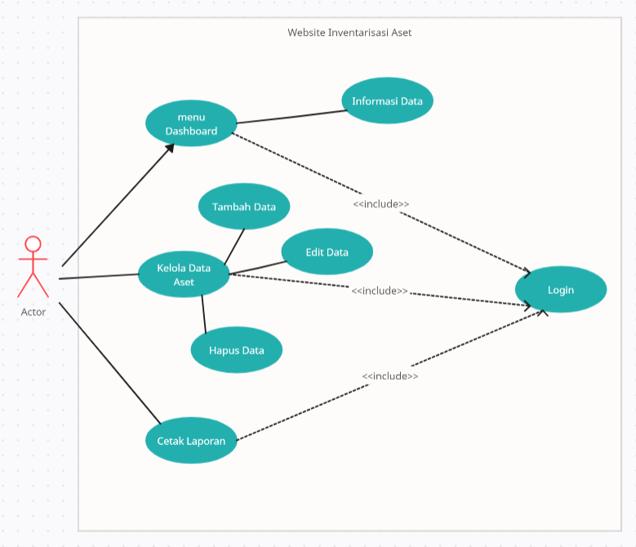

Gambar 3. 5 Use Case Diagram

Use case diagram yang dibuat bersumber dari analisis kebutuhan pengguna dan analisis kebutuhan fungsional. Aktor dihubungkan dengan modul dan fitur yang sudah dianalisis sesuai dengan kebutuhan pengguna di dalam sistem.

### 3.4.4 Scenario Use Case

Scenario use case menggambarkan langkah-langkah dalam proses bisnis yang dilakukan oleh aktor terhadap sistem maupun yang dilakukan sistem kepada aktor. Berikut merupakan scenario use case dari Sistem Informasi Inventarisaasi Aset terdiri dari menu dashboard, Kelola data aset, dan Kelola laporan.

#### Scenario Use Case Dashboard

Scenario use case dashboard digunakan ketika admin pertama kali login ke sistem.

Tabel Scenario Use Case Dashboard

|  |  |
| --- | --- |
| Name | Dashboard |
| ID | DB001 |
| Deskription | Scenario ini menjelaskan bagaimana aktor masuk ke Dashboard |
| Actor | Admin |
| Triggers | Aktor dapat masuk ke sistem |
| Pre-condition | Aktor belum melakukan login |
| Post-condition | Aktor sudah melakukan login |
| Skenario Utama | |
| Aksi Aktor | Reaksi Sistem |
| Memasukan username dan password |  |
|  | Sistem membaca username dan password |
|  | Masuk pada halaman beranda |
| Scenario Alternatif | |
| 1. Memasukan username dan password | 2. Sistem membaca username dan password |
|  | Tidak bisa masuk karena username dan password salah |
| Scenario eksplisit | |
| - | - |

#### Scenario Use Case Kelola Data Aset

Scenario use case Kelola data aset dilakukan untuk mengelola data aset yang dilakukan oleh admin. Fungsi-fungsi yang ada pada Kelola data aset ini yaitu tambah data aset, edit data aset, dan hapus data aset.

1. Tambah data aset

Tabel Scenario Use Case Tambah Data Aset

|  |  |
| --- | --- |
| Name | Tambah Data Aset |
| ID | DA001 |
| Deskription | Scenario ini menjelaskan  bagaimana aktor menambah data aset |
| Actor | Admin |
| Triggers | Aktor dapat melakukan  penambahan data aset |
| Pre-condition | Data aset belum  Tersimpan |
| Post-condition | Data aset sudah  Tersimpan |
| Skenario Utama | |
| Aksi Aktor | Reaksi Sistem |
| 1. Membuka website |  |
|  | 2. Menampilkan halaman |

|  |  |
| --- | --- |
|  | Website |
| 3. Memilih menu Data barang |  |
|  | 4. Menampilkan halaman  Data Aset |
| 5. Klik tombol “Tambah  Data” |  |
|  | 6. Menampilkan form  tambah data aset |
| 7. Memasukan data aset baru ke dalam form dan menekan tombol  “Simpan” |  |
|  | 8. Menyimpan data aset baru ke dalam database dan menampilkan halaman Data Aset |
| Scenario Eksepsi | |
| 7a. Menekan tombol  “Batal” |  |
|  | 9. Menampilkan halaman  Data aset |
| 7b. Form yang diisi tidak lengkap dan menekan  tombol “Simpan” |  |
|  | 10. Menampilkan notifikasi bahwa semua kolom harus diisi. |

1. Edit data aset

Tabel 3. 5 Scenario Use Case Edit Data Aset

|  |  |
| --- | --- |
| **Name** | Edit Data Aset |
| **ID** | DA002 |
| **Deskription** | Scenario ini menjelaskan bagaimana aktor mengubah  data aset |
| **Actor** | Admin |
| **Triggers** | Aktor dapat mengubah data aset yang ada dalam  database |
| **Pre-condition** | Data aset belum diubah |
| **Post-condition** | Data aset berhasil  Diubah |
| **Skenario Utama** | |
| **Aksi Aktor** | **Reaksi Sistem** |
| 1. Membuka website |  |
|  | 2. Menampilkan halaman dashboard |
| 3. Memilih menu data barang |  |
|  | 4. Menampilkan halaman  Data barang |

|  |  |
| --- | --- |
| 5. Klik tombol “Edit Data” |  |
|  | 6. Menampilkan form edit  data barang |
| 7. Mengisi form edit data dan menekan tombol  “Simpan” |  |
|  | 8. Menyimpan data aset terbaru ke dalam database dan menampilkan  Halaman data barang |
| Scenario Eksepsi | |
| 7a. Menekan tombol  “Batal” |  |
|  | 9. Menampilkan halaman  Data barang |
| 7b. Form yang diisi tidak lengkap dan menekan  tombol “Simpan” |  |
|  | 10. Menampilkan notifikasi bahwa semua kolom harus diisi |

1. Hapus data aset

Tabel 3. 6 Scenario Use Case Hapus Data aset

|  |  |
| --- | --- |
| **Name** | Hapus Data Aset |
| **ID** | DA003 |
| **Deskription** | Scenario ini menjelaskan  bagaimana aktor menghapus data aset |
| **Actor** | Admin |
| **Triggers** | Aktor dapat menghapus  data aset yang ada dalam database |
| **Pre-condition** | Data aset belum  Dihapus |
| **Post-condition** | Data aset berhasil  dihapus |
| **Skenario Utama** | |
| **Aksi Aktor** | **Reaksi Sistem** |
| 1. Login website |  |
|  | 2. Menampilkan halaman dashboard |
| 3. Memilih menu data barang |  |
|  | 4. Menampilkan halaman  Data barang |
| 5. Klik tombol “Hapus  Data” |  |
|  | 6. Menampilkan notifikasi  “Apakah akan menghapus |

|  |  |
| --- | --- |
|  | data ini” |
| 7. Menekan tombol “Iya” |  |
|  | 8. Data aset berhasil di hapus dari dalam database, dan menampilkan kembali  halaman data aset |
| Scenario Eksepsi | |
| 7a. Menekan tombol  “Batal” |  |
|  | 9. Menampilkan halaman  Data barang |

1. Scenario Use Case Laporan

Scenario use case laporan dilakukan untuk mengelola laporan yang dilakukan oleh admin. Fungsi yang ada pada laporan ini yaitu cetak laporan.

1. Cetak Laporan

Tabel 3. 11 Scenario Use Case Cetak Laporan

|  |  |
| --- | --- |
| **Name** | Cetak Laporan |
| **ID** | CL001 |
| **Deskription** | Scenario ini menjelaskan  bagaimana aktor mencetak |

|  |  |
| --- | --- |
|  | laporan |
| **Actor** | Admin |
| **Triggers** | Aktor dapat mencetak laporan yang ada dalam database |
| **Pre-condition** | Laporan belum dicetak |
| **Post-condition** | Laporan berhasil dicetak |
| **Skenario Utama** | |
| **Aksi Aktor** | **Reaksi Sistem** |
| 1. Login website |  |
|  | 2. Menampilkan halaman  Dashboard |
| 3. Memilih tombol export |  |
|  | 4. Menampilkan jendela baru untuk memilih format |
| 5. Pilih format |  |
|  | 6. Diarahkan ke jendela baru, lalu muncul laporan dalam bentuk  Yang sudah dipilih |
| 7. Klik tombol dengan simbol  unduh |  |
|  | 8. Laporan berhasil  diunduh dan siap untuk dicetak |

### 3.4.5 Activity Diagram

*Activity diagram* , yaitu diagram yang dapat memodelkan proses-proses yang terjadi pada sebuah sistem. Runtutan proses dari suatu sistem digambarkan secara vertikal. Activity diagram merupakan pengembangan dari *Use Case* yang memiliki alur aktivitas.

#### Activity Diagram Dashboard

Activity diagram Dashboard dilakukan oleh admin untuk melakukan login.

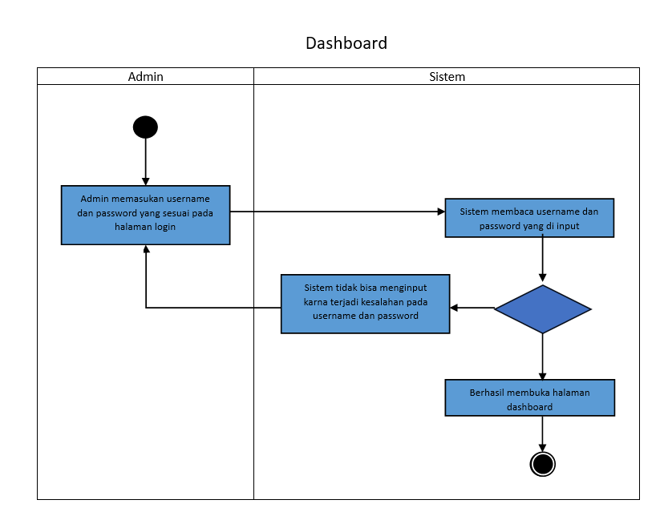

Gambar 3. 6 Activity Diagram Dashboard

#### Activity Diagram Kelola Data Aset

Activity diagram Kelola Data Aset dilakukan oleh aktor admin yang dapat menambah, mengedit, dan menghapus data aset.

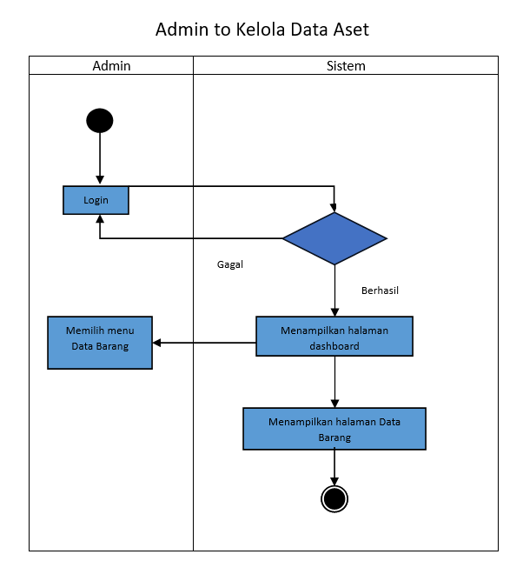

Gambar 3. 7 Activity Diagram Kelola Data Aset

Activity Diagram Kelola data aset menggambarkan proses admin saat mengakses data aset yang terdapat dalam sistem. Admin mengakses halaman Data Barang melalui menu yang ada pada sistem.

1. Tambah Data Aset

Activity ini akan menggambarkan bagaimana interaksi admin dengan sistem dalam menambahkan data aset baru ke dalam database.

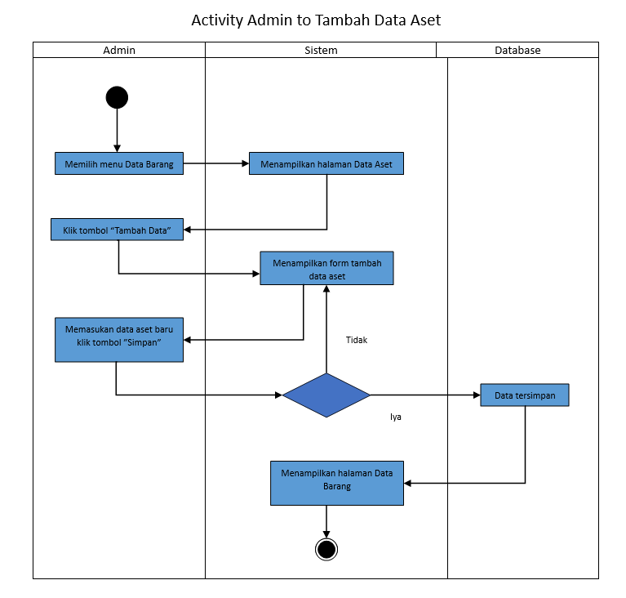

Gambar 3. 8 Activity Diagram Tambah Data Aset

Activity tambah data aset menggambarkan proses admin menambahkan data aset baru dengan menekan tombol tambah data dan mengisi form, maka data akan tersimpan di database.

1. Edit Data Aset

Activity ini akan menggambarkan bagaimana interaksi admin dengan sistem dalam mengedit data aset yang sudah ada dalam database.

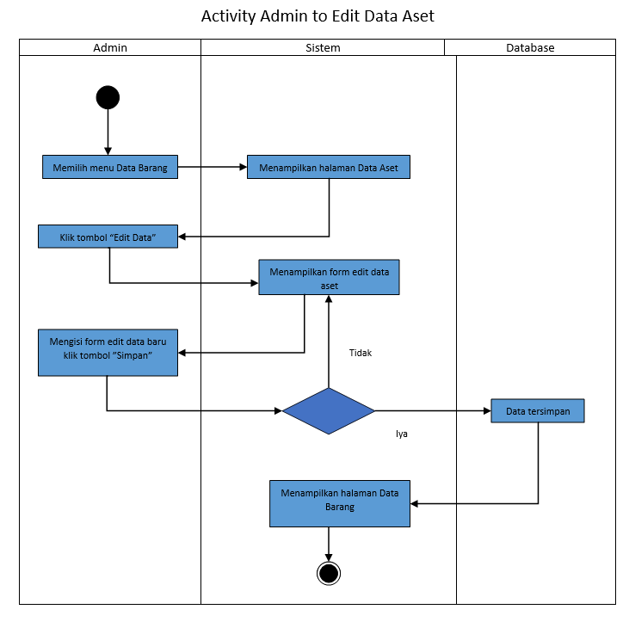

Gambar 3. 9 Activity Diagram Edit Data Aset

Activity edit aset menggambarkan proses admin mengedit data aset yang sudah ada dalam database dengan data baru dengan memilih edit data dan mengisi form, maka data akan tersimpan di database.

1. Hapus Data Aset

Activity ini akan menggambarkan bagaimana interaksi admin dengan sistem dalam menghapus data aset yang sudah ada dalam database.

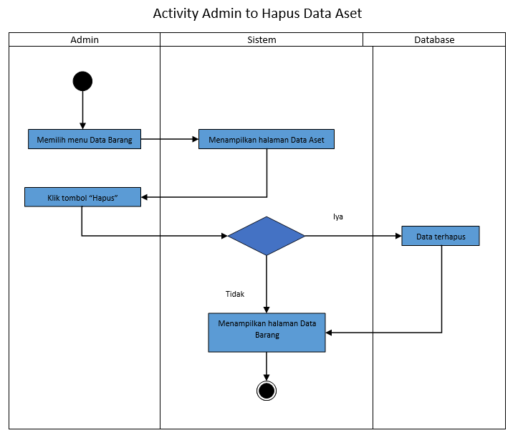

Gambar 3. 10 Activity Diagram Hapus Aset

Activity hapus pegawai menggambarkan proses admin menghapus data pegawai yang sudah ada dalam database dengan memilih hapus data maka data akan terhapus dari database

#### Activity Diagram Cetak Laporan Data Aset

Activity ini akan menggambarkan bagaimana interaksi admin dengan sistem dalam mencetak laporan data aset yang sudah ada dalam database.

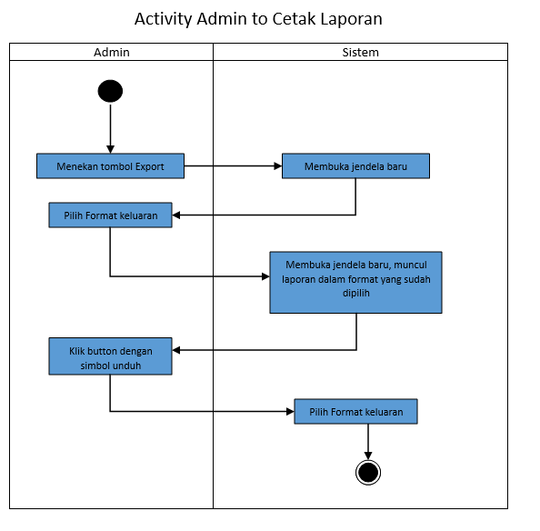

Gambar 3. 11 Activity Diagram Cetak Laporan

Activity cetak laporan data aset menggambarkan proses admin mencetak laporan yang sudah ada dalam database dengan cara mencari data yang dibutuhkan kemudian menekan button cetak.

### 3.4.6 Perancangan Database

Perancangan basis data merupakan gambaran menyeluruh dari setiap tabel yang digunakan dalam pembangunan sistem. Rancangan ini juga menyertakan informasi atribut yang ada pada setiap *field*. Perancangan basis data ini dibuat dari kelas yang memerlukan penyimpanan data. Kelas yang membutuhkan penyimpanan biasanya kelas yang memiliki atribut.

#### Tabel barang

Tabel barang berfungsi untuk menyimpan informasi mengenai Aset yang ada di Jabar Digital Service.

Tabel 3. 12 Tabel Barang

|  |  |  |  |
| --- | --- | --- | --- |
| **Field** | **Type** | **Width** | **Key** |
| Idx | int | 3 | Primary key |
| Kode_barang | varchar | 20 |  |
| Nama_barang | varchar | 50 |  |
| Merk | varchar | 40 |  |
|  |  |  |  |
|  |  |  |  |

#### Tabel barang_keluar

Tabel user adalah tabel yang berfungsi untuk menyimpan informasi mengenai data aset yang sudah tidak diperlukan.

Tabel 3. 13 Tabel Barang_keluar

|  |  |  |  |
| --- | --- | --- | --- |
| **Field** | **Type** | **Width** | **Key** |
| Idx | int | 3 | Primary key |
| Kode_barang | varchar | 20 |  |
| Nama_barang | varchar | 50 |  |
| Merk | varchar | 40 |  |
|  |  |  |  |
|  |  |  |  |

#### Tabel login

Tabel login adalah tabel yang berfungi untuk menyimpan iduser, email dan password admin.

Tabel 3. 14 Tabel login

|  |  |  |  |
| --- | --- | --- | --- |
| **Field** | **Type** | **Width** | **Key** |
| Id_user | int | 11 | Primary key |
| Email | varchar | 50 |  |
| password | Varchar | 50 |  |

### 3.4.7 Perancangan Antarmuka

Perancangan antarmuka adalah perancangan design atau gambaran tampilan sistem yang dibangun.

#### Login

Halaman ini digunakan oleh admin untuk mengakses halaman admin, dengan memasukkan username dan password sesuai dengan yang tersimpan di database. Perancangan antarmuka login akan

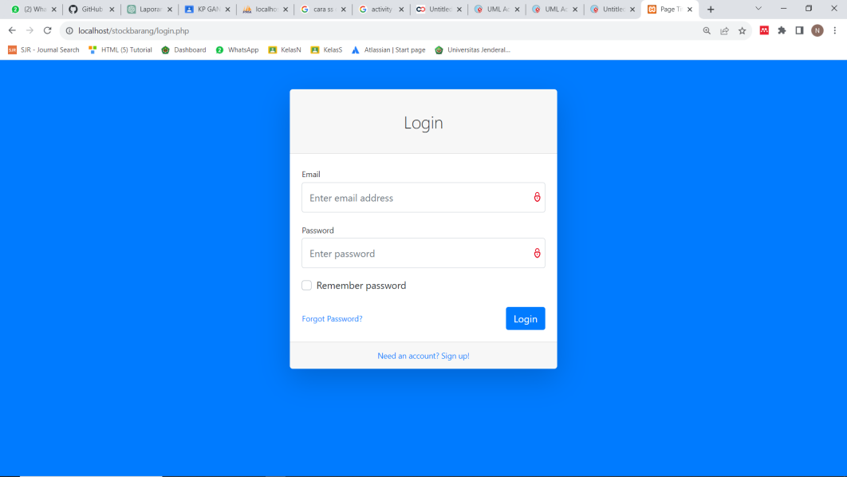

#### Dashboard

Halaman ini adalah halaman saat admin pertama kali login

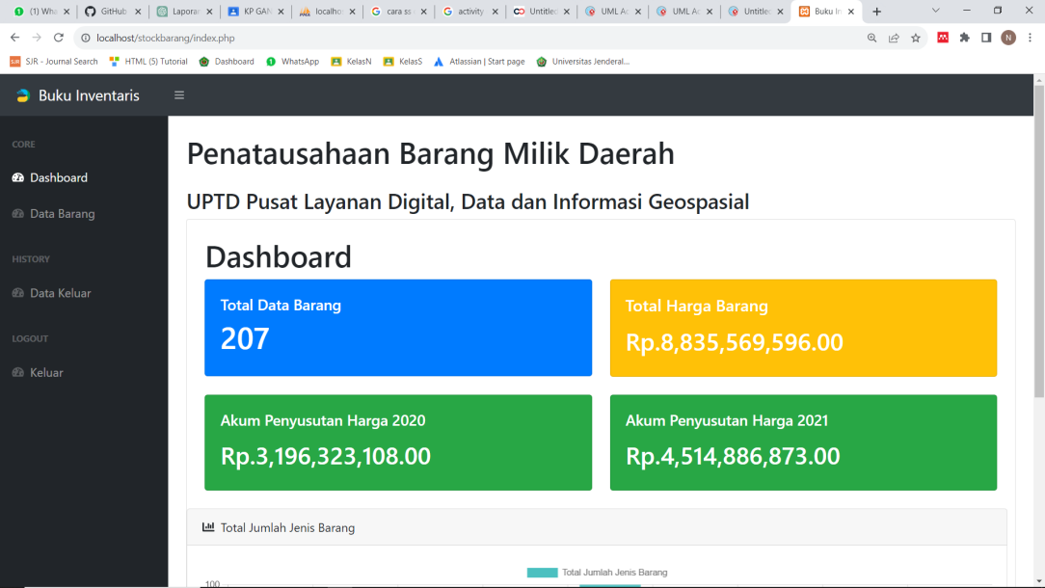

Gambar Dashboard

#### Data Barang

Halaman ini digunakan oleh admin untuk melihat, mengelola dan mencetak laporan data aset yang ada di jabar digital service

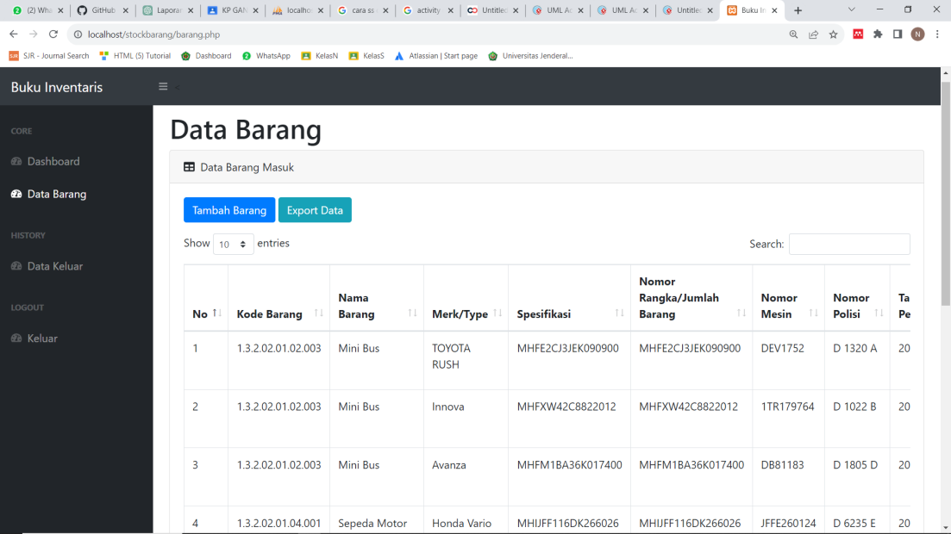

Gambar Data Barang

#### Tambah Barang

Halaman ini digunakan oleh admin untuk menambah data aset yang ada di jabar digital service

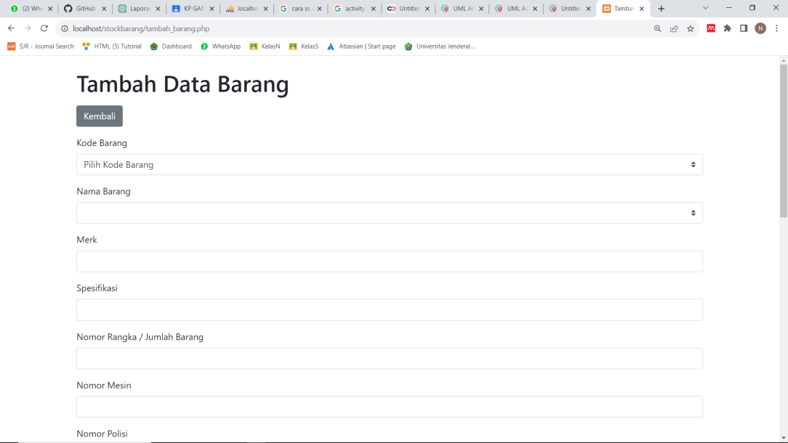

Gambar Tambah Data Barang

#### Edit Barang

Halaman ini digunakan oleh admin untuk mengedit data aset yang ada di jabar digital service

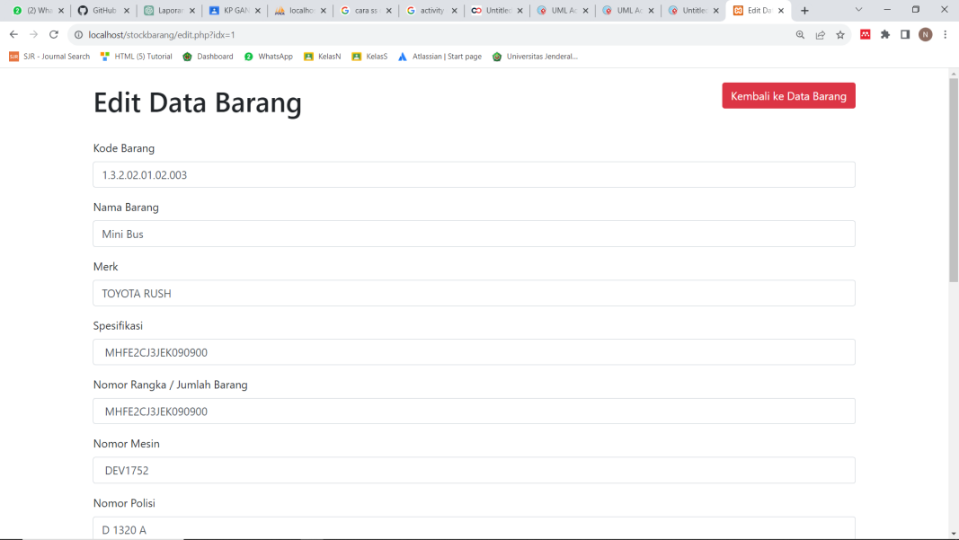

Gambar Edit Barang

#### Edit Barang

Halaman ini digunakan oleh admin untuk mengelola laporan data aset yang ada di jabar digital service

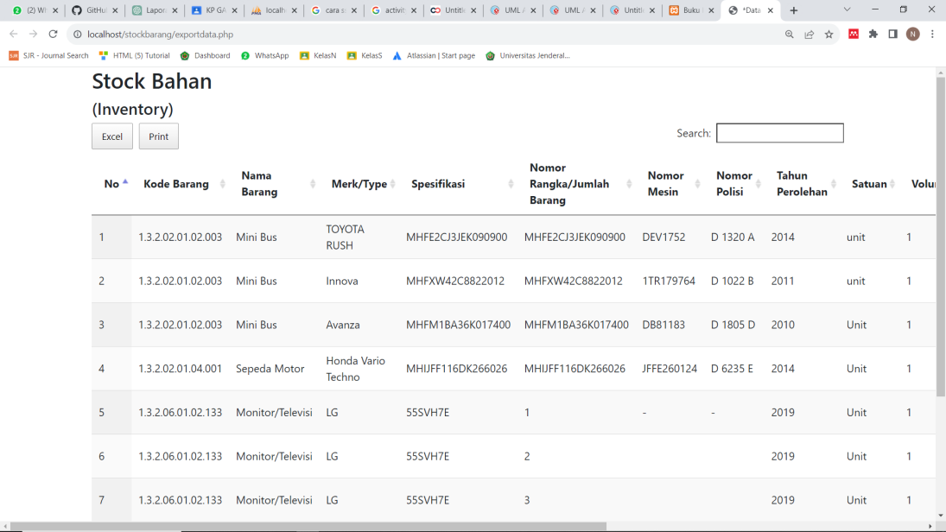

Gambar Laporan Barang

# BAB IV

# IMPLEMENTASI DAN PENGUJIAN

## 4.1 Implementasi

Dalam proses implementasi program disini menggunakan hardware sendiri yaitu dengan sebuah laptop. Dalam implementasi dan pengujian yang akan di jalankan mengacu pada analisis dan perancangan dari BAB III. Pembuatan sistem berbasis web ini dengan menggunakan bahasa pemrograman PHP, dengan editor Visual Studio Code, basis data MySQL, web browser menggunakan Chrome.

### 4.1.1 Implementasi Basis Data

Database yang diimplementasikan berdasarkan pemodelan data pada BAB III. Database terdiri dari 4 tabel yaitu Tabel Barang, Tabel Barang Keluar, Tabel Kode Barang, dan Tabel Login.

### 4.1.2 Implementasi Antarmuka

**Tabel Login**

Hasil dari perancangan database untuk data login disimpan dalam tabel dengan nama login dengan struktur sebagai berikut.

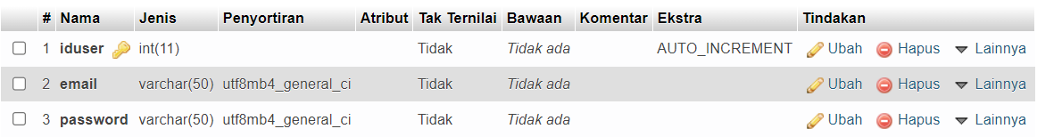

*Gambar 1. Tabel Login*

**Tabel Barang**

Hasil dari perancangan database untuk data barang disimpan dalam tabel dengan nama barang dengan struktur tabel sebagai berikut.

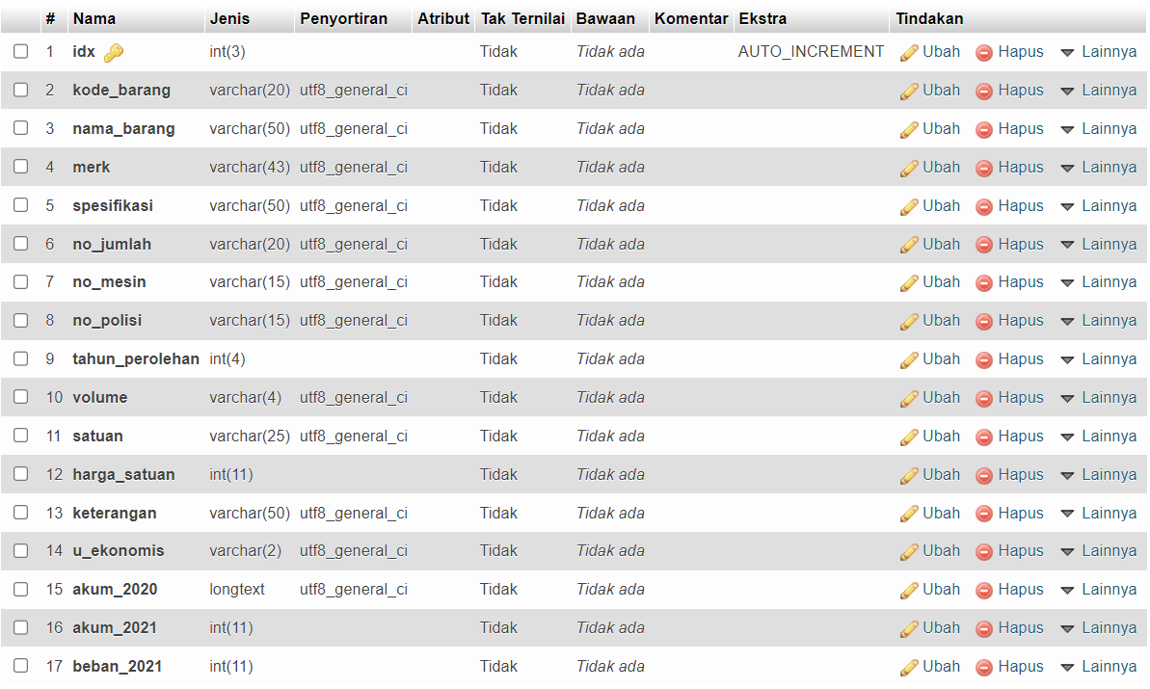

*Gambar 2. Tabel Barang*

**Tabel Barang Keluar**

Hasil dari perancangan database untuk data barang keluar disimpan dalam tabel dengan nama barang_keluar dengan struktur tabel sebagai berikut.

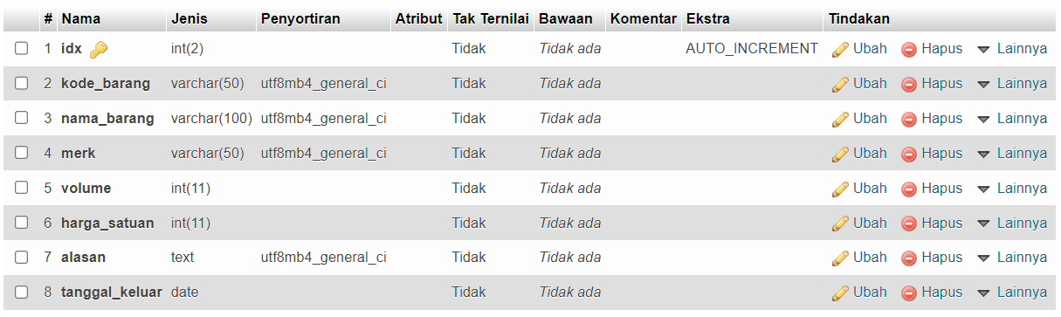

*Gambar 3. Tabel Barang Keluar*

**Tabel Kode Barang**

Hasil dari perancangan database untuk data kode barang disimpan dalam tabel dengan nama kode_barang dengan struktur tabel sebagai berikut.

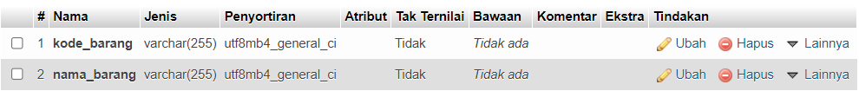

*Gambar 4. Tabel Kode Barang*

### 4.1.3 Implementasi Antarmuka Administrator

Antarmuka yang dibangun berdasarkan rancangan antarmuka yang ada pada BAB III pada sub-bab Perancangan Antarmuka.Implementasi antarmuka ini hanya memiliki 1 level actor yaitu Admin. Untuk mengakses sistem dapat menggunakan localhost/stockbarang/login.

**Login**

Login merupakan halaman pertama pada saat mengkases sistem, pada halaman ini berisi form untuk menginput Email dan password.

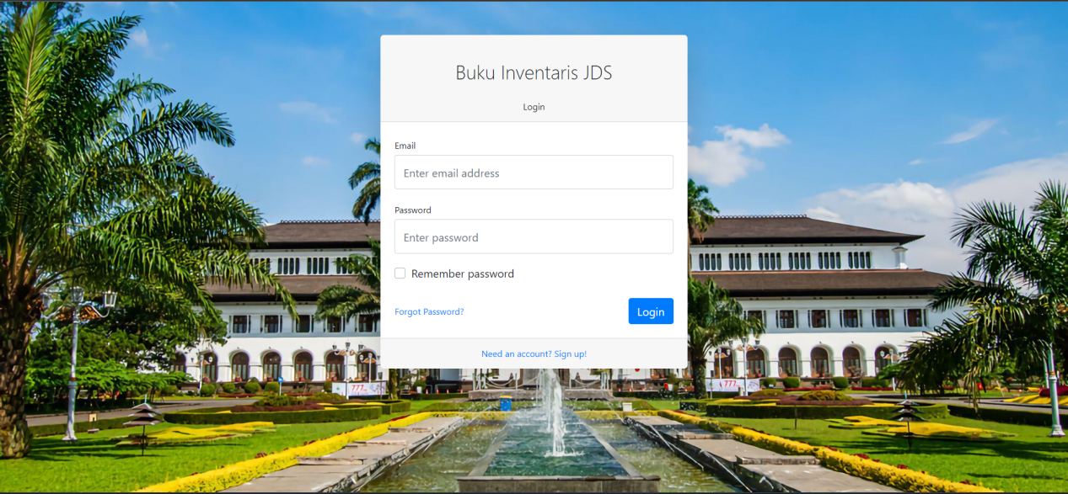

*Gambar 5. Login*

**Buat Akun**

Buat akun akan memberikan opsi jika admin belum memiliki akun Buku Inventarisasi Jabar Digital Service bisa membuat dengan menginputkan seperti Username (First Name dan Last Name), Email, dan Password.

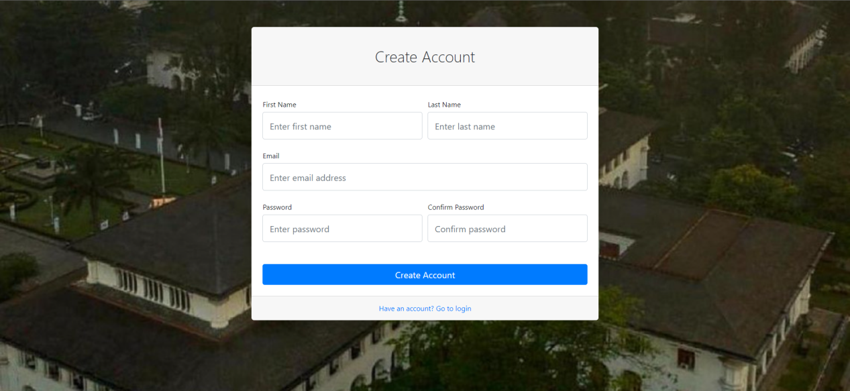

*Gambar 6. Buat Akun*

**Dashboard**

Didalam dashboard akan ada beberapa fungsi yang tersedia untuk memperlihatkan aset yang ada di Kantor Jabar Digital Service (JDS).

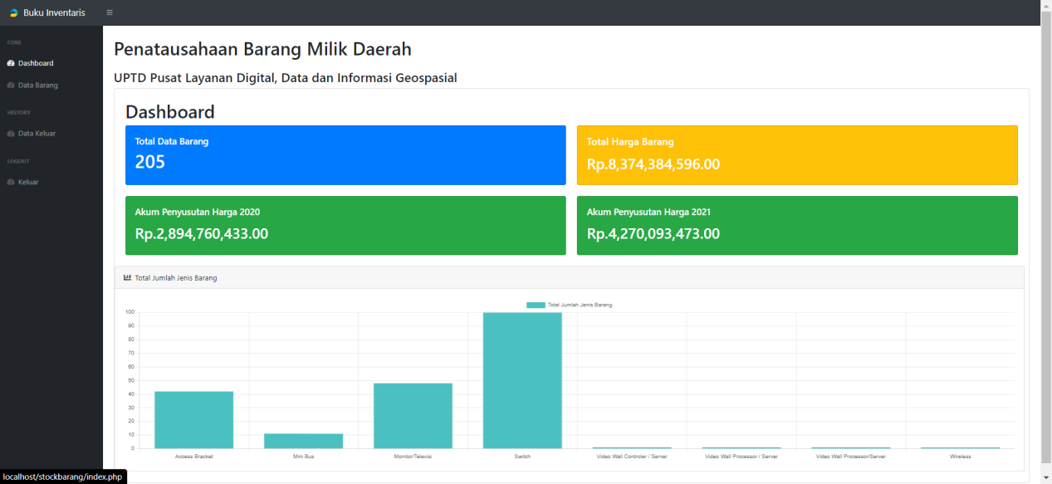

*Gambar 7. Dashboard*

**Data Barang**

Pada halaman data barang akan menampilkan seluruh aset yang ada di kantor JDS. Tabel ini meliputi Kode Barang, Nama Barang, Merk/Type, Spesifikasi, Nomor Rangka/Jumlah Barang, Nomor Mesin, Nomor Polisi (untuk aset kendaraan), Tahun Perolehan, Satuan, Volume, Harga Satuan, Keterangan, Umur Ekonomis, Akumulasi Penyusutan, dan Beban Penyusutan.

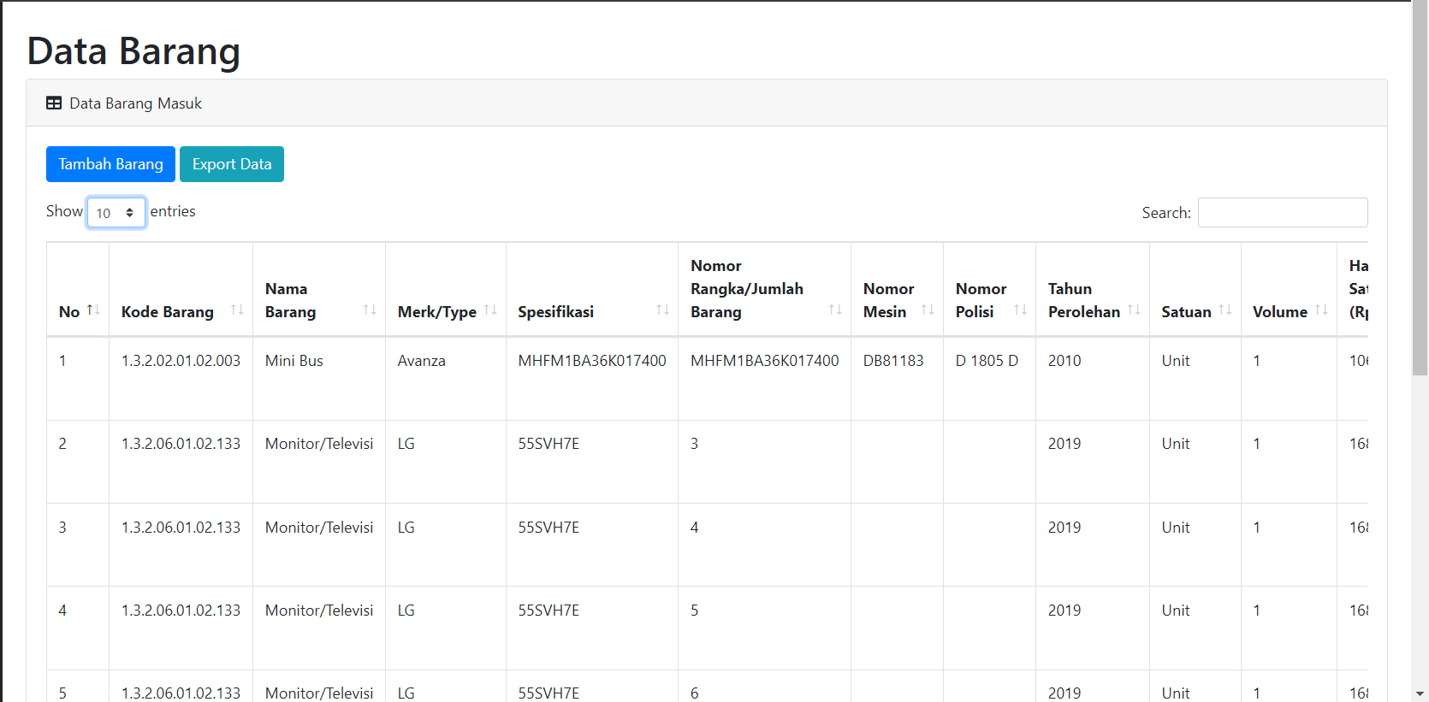

*Gambar 8. Barang Masuk 1*

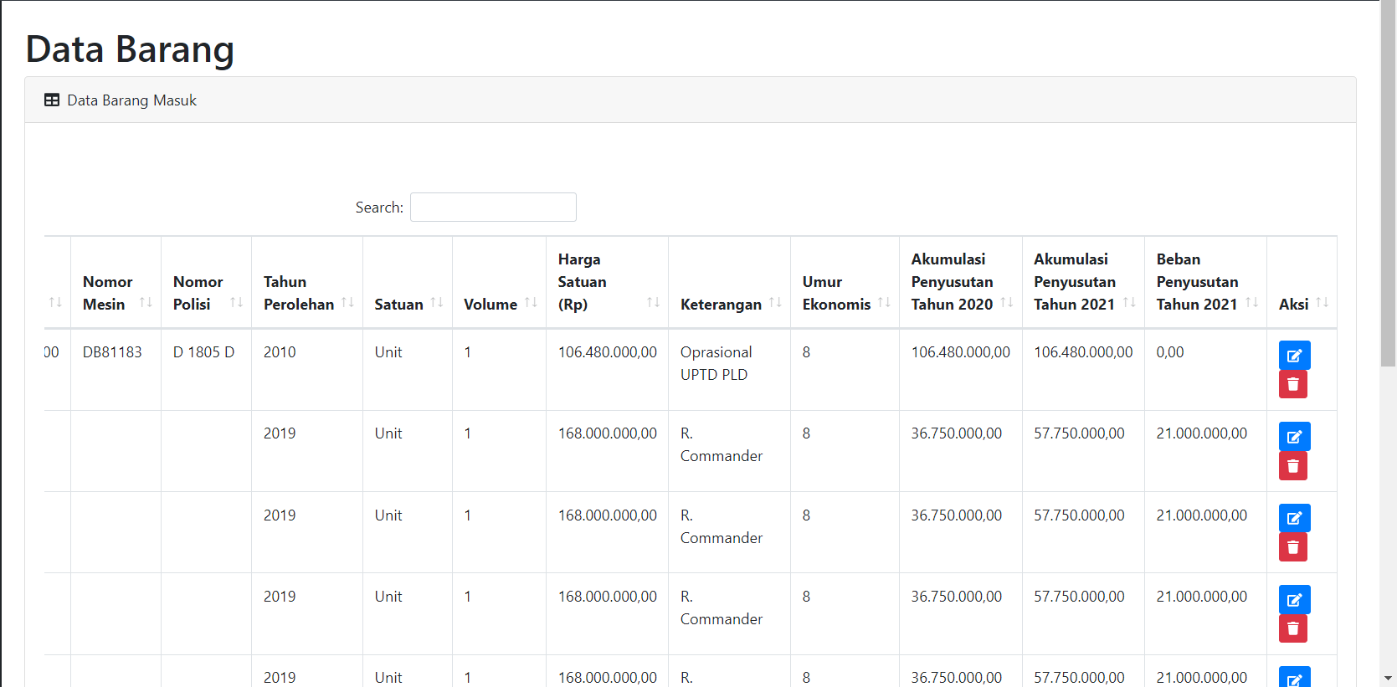

*Gambar 9. Barang Masuk 2*

**Barang Keluar**

Pada halaman barang keluar ini akan menampilkan data barang yang sudah tidak di pakai oleh kantor JDS setelah admin melakukan aksi dengan klik ikon sampah di halaman barang. Tabel yang terdapat di halaman barang keluar ini meliputi kode barang, nama barang, merk, volume, harga satuan, alasan dan tanggal keluar.

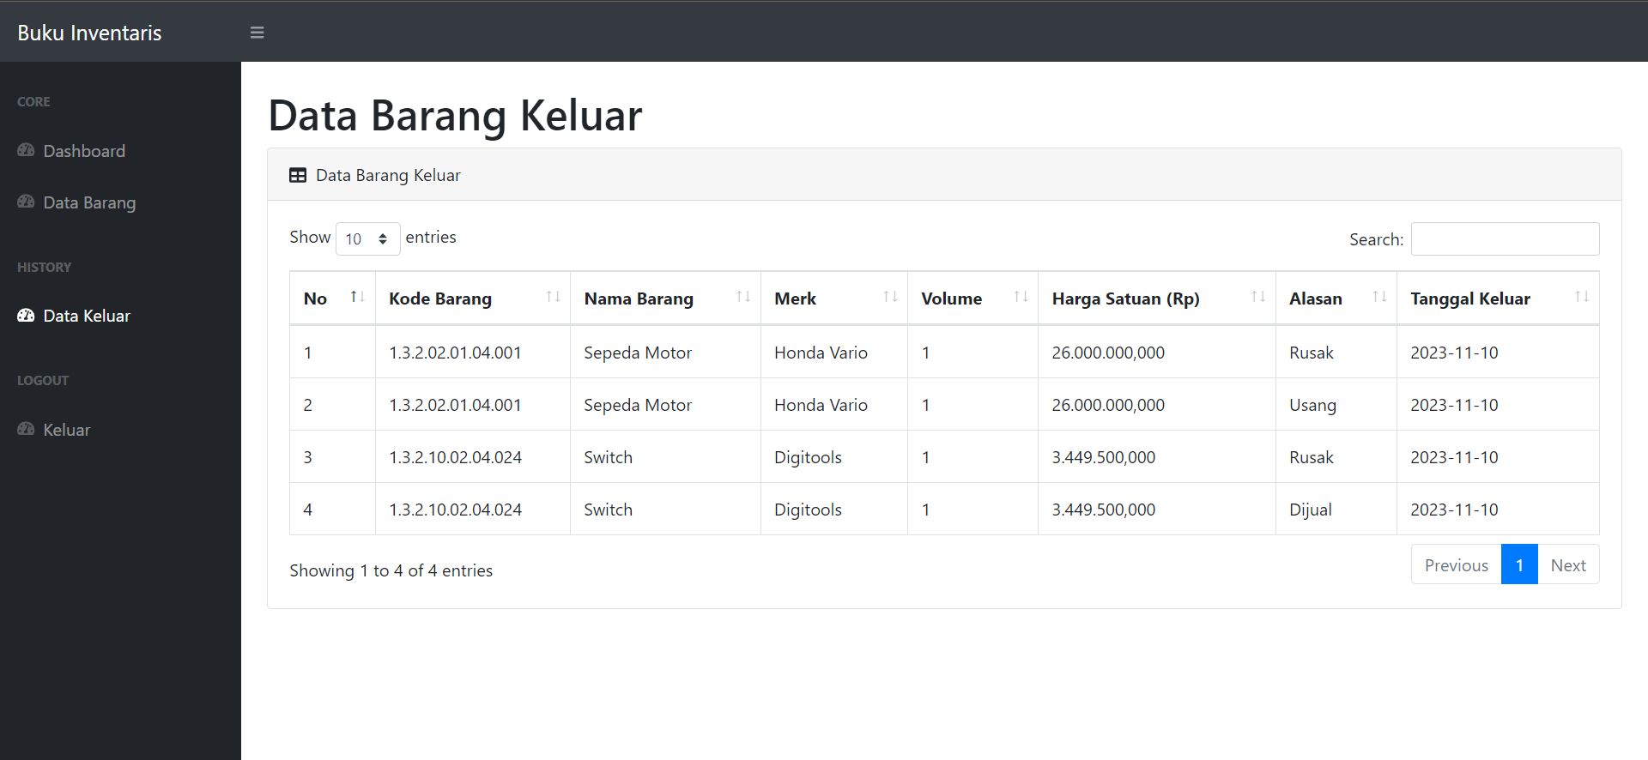

*Gambar 10. Barang Keluar*

**Tambah Data Barang**

Pada halaman tambah data barang admin dapat menambahkan data barang yang masuk ke kantor JDS, dengan menginput Kode Barang, Nama Barang, Merk/Type, Spesifikasi, Nomor Rangka/Jumlah Barang, Nomor Mesin, Nomor Polisi (untuk aset kendaraan), Tahun Perolehan, Satuan, Volume, Harga Satuan, Keterangan, Umur Ekonomis, Akumulasi Penyusutan, dan Jumlah Data.

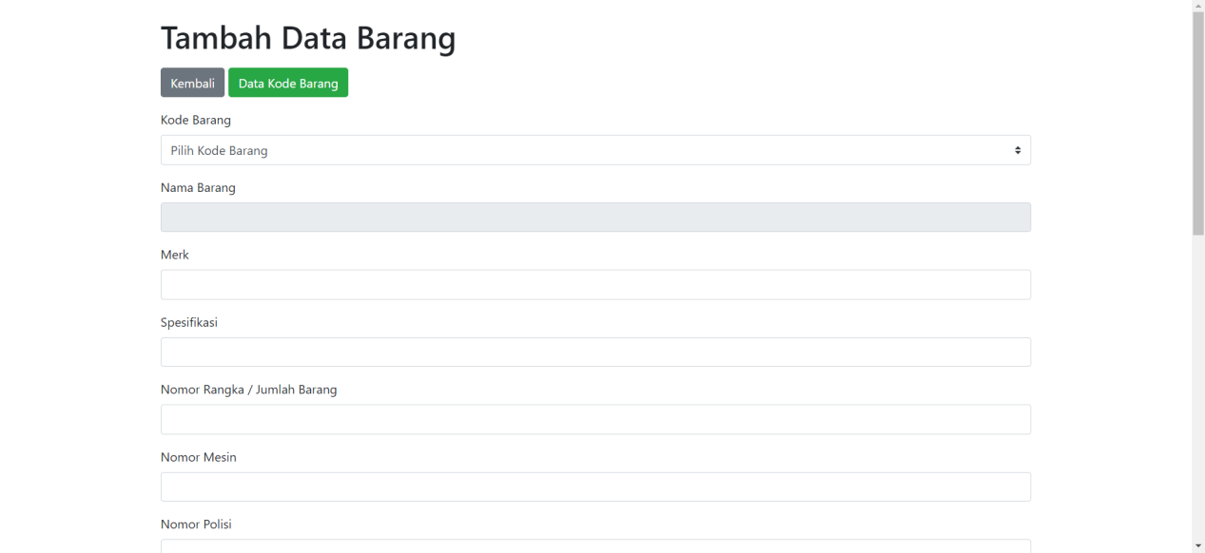

*Gambar 11. Tambah Barang 1*

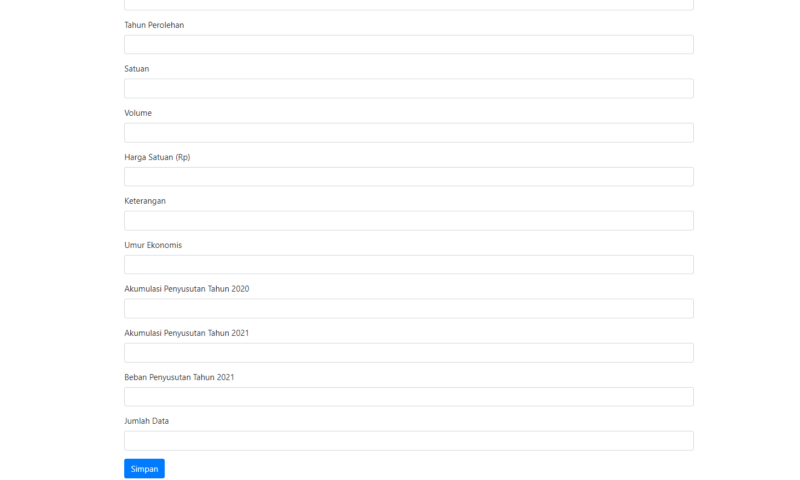

*Gambar 12. Tambah Barang 2*

**Data Kode Barang**

Pada halaman data kode barang admin dapat melihat kode barang yang tersedia agar saat admin ingin menginput barang kode barang yang di input sudah tertera. Dalam tabel data kode barang terdapat Kode Barang dan Nama Barang.

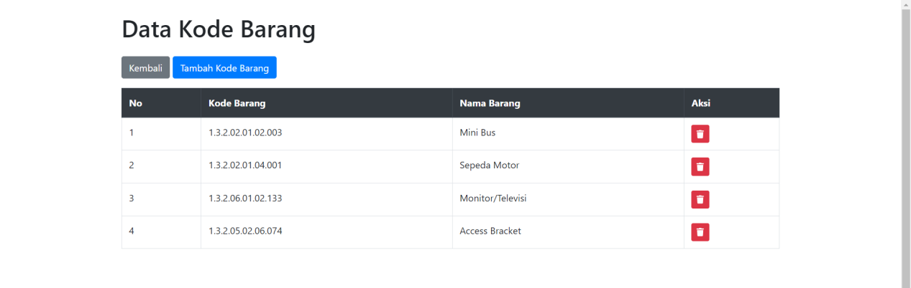

*Gambar 13. Data Kode Barang*

**Tambah Kode Barang**

Pada halaman tambah kode barang admin dapat menambahkan kode barang yang belum ada di data kode barang. Admin dapat menginputkan Kode Barang dan Nama Barang.

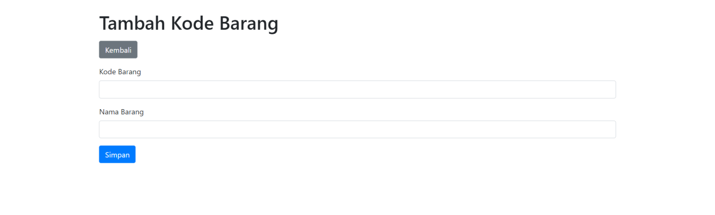

*Gambar 14. Tambah Kode Barang*

## 4.2 Pengujian Sistem

Pada pengujian ini akan melakukan pengujian meliputi :

1. Menentukan tujuan dari pengujian kualitas.
2. Menentukan kategori hasil pengujian kualitas.
3. Merancang skenario pengujian kualitas berdasarkan pengelompokan usecase.
4. Pelaksanaan pengujian kualitas.
5. Kesimpulan dari hasil pengujian kualitas.

### 4.2.1 Pengujian Blackbox

Pengujian sistem dilakukan untuk memastikan dan memverifikasi bahwa seluruh fungsi yang dibangun selama tahap implementasi kerja praktik berfungsi dengan baik dan memenuhi persyaratan yang ditentukan. Pengujian sistem inventarisasi aset berbasis *website* yang sudah dibangun selama masa pelaksanaan kerja praktik ini dilakukan dengan menggunakan *Blackbox testing* dimana akan diuji seluruh fungsi yang ada pada sistem apakah sudah sesuai dengan fungsinya dan berjalan seperti yang diharapkan.

### 4.2.2 Tahapan Pengujian

Langkah - langkah pengujian yang dilakukan terhadap sistem inventarisasi aset berbasis *website* pada kerja praktik ini meliputi :

1. Menentukan peninjauan kualitas.
2. Melakukan pengelompokan proses berdasarkan *use case diagram.*
3. Menentukan kategori hasil pengujian kualitas.
4. Pelaksanaan pengujian kualitas.
5. Kesimpulan dari hasil pengujian kualitas.

### 4.2.3 Pengelompokan proses pengujianberdasarkan Use Case Diaram

# BAB V

# KESIMPULAN

# DAFTAR PUSTAKA

[1] R. F. Ahmad and N. Hasti, “Sistem Informasi Penjualan Sandal Berbasis Web,” *J. Teknol. dan Inf.*, vol. 8, no. 1, pp. 67–72, 2018, doi: 10.34010/jati.v8i1.911.

[2] D. R. Brooks, “Programming in HTML and PHP,” 2017.

[3] Rozi A. Zaenal & Comunity Smit Dev, “Bootstrap Design Framework,” 2015.

[4] A. Pratama, “Pengenalan MYSQL,” *Sist. Manaj. Basis Data*, pp. 1–5, 2018, [Online]. Available: https://docplayer.info/33668465-Sistem-manajemen-basis-data-mysql.html.

[5] E. Prasetyo, “Jurnal Informatika, Volume 1 No. 2, Juli - Desember 2015,” *J. Inform.*, vol. 1, no. 2, pp. 19–30, 2015.

[6] D. W. T. Putra and R. Andriani, “Unified Modelling Language (UML) dalam Perancangan Sistem Informasi Permohonan Pembayaran Restitusi SPPD,” *J. TeknoIf*, vol. 7, no. 1, p. 32, 2019, doi: 10.21063/jtif.2019.v7.1.32-39.

[7] S. Julianto and S. Setiawan, “Perancangan Sistem Informasi Pemesanan Tiket Bus Pada Po. Handoyo Berbasis Online,” *Simatupang, Julianto Sianturi, Setiawan*, vol. 3, no. 2, pp. 11–25, 2019, [Online]. Available: https://journal.amikmahaputra.ac.id/index.php/JIT/article/view/56/48.